PREGUNTA DE INVESTIGACIÓN
¿Qué es la participación ciudadana?
La participación ciudadana es el derecho de los ciudadanos y habitantes del Distrito Federal a intervenir y participar, individual o colectivamente, en las decisiones públicas, en la formulación, ejecución y evaluación de las políticas, programas y actos de gobierno.
INTRODUCCION
En el 2018 se llevaron acabo las elecciones presidenciales en México, participando 4 candidatos, entre ellos, Andrés Manuel López Obrador, Ricardo Anaya Cortes, José Antonio Meade Kuribreña y Jaime Rodríguez Calderón.
La participación ciudadana en estas elecciones fue de 63.42%.

RESUMEN EJECUTIVO

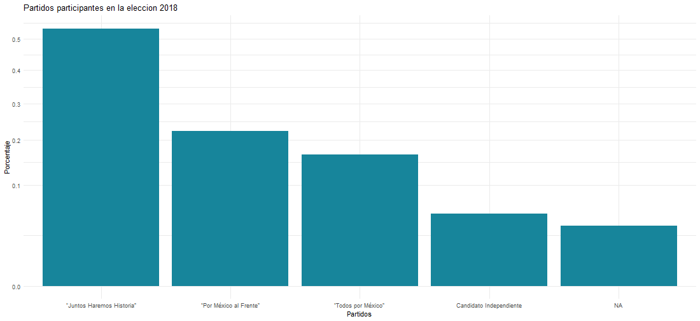

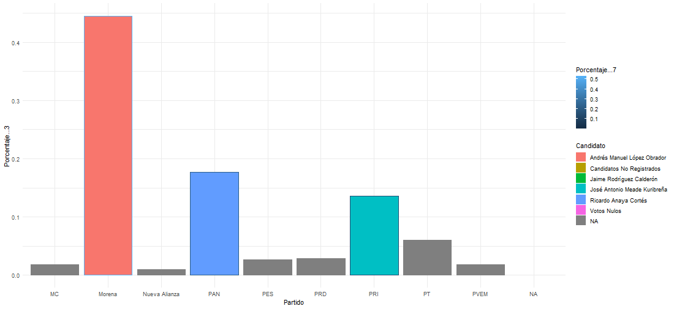

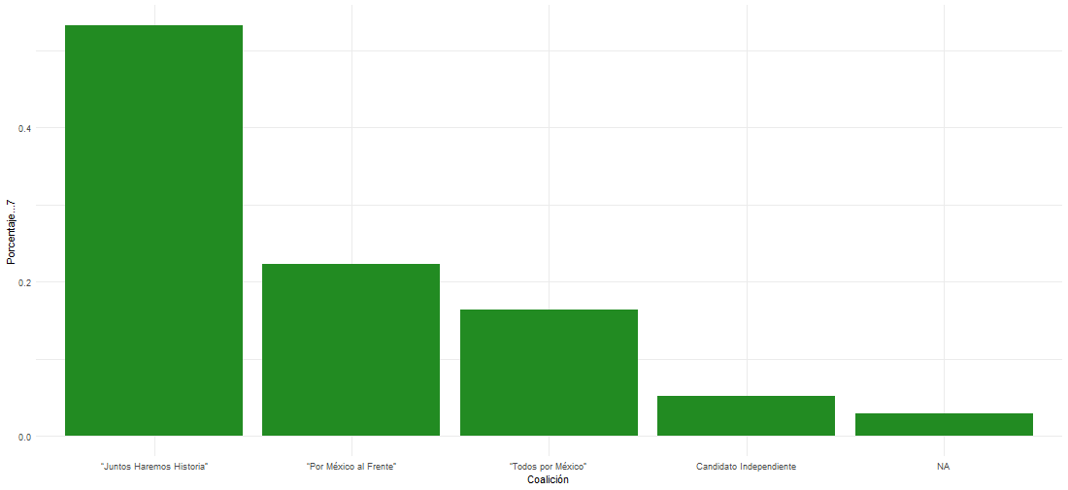

OBJETIVOS

